**Издание Великосельской средней школы**

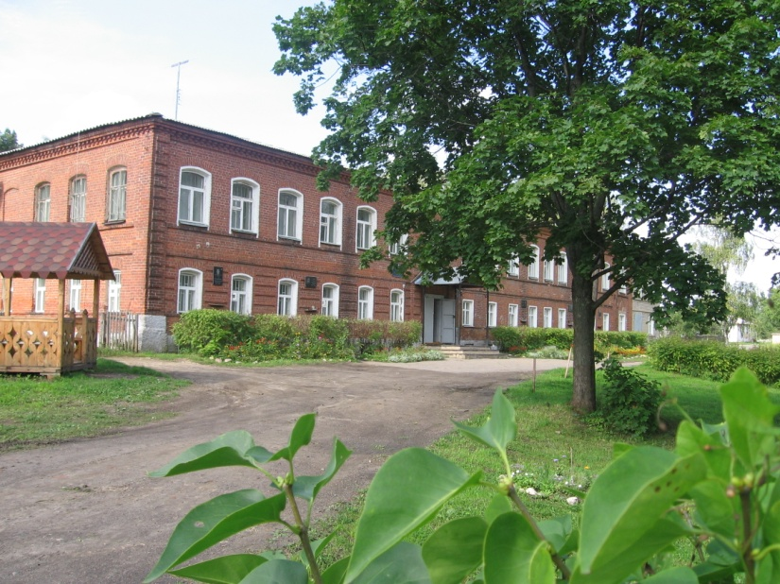

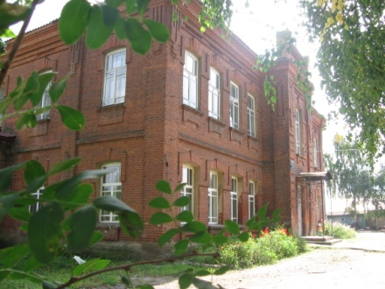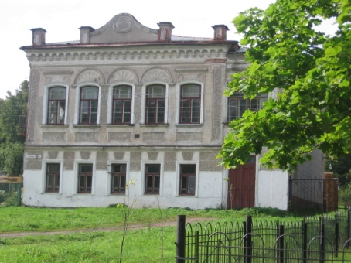



**В ритме праздника**

**Поздравляем нашу школу с юбилеем!**

В этот красивый торжественный день

Празднует школа свой юбилей.

Сколько лет школе?

Скажу, не тая,

190… О! Школа моя!

Сколько ж детей за все годы встречала?

В жизнь непростую ты их провожала.

И все благодарны тебе за добро,

Заботу о детях, за знанья, тепло.

И сегодня, в юбилей,

От всех детей, учителей тебе тепло в цветах несем,

Приветы, поздравленье шлем.

Успехов и удач всегда

И процветания на долгие года!

*Жеглова Соня*

*5 класс*

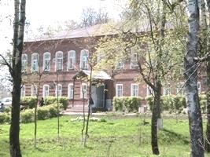

Наша школа молодая,

Не стареет никогда,

Хоть и быстрой чередою

Здесь сменяются года.

Здесь нам нравится учиться,

Новое всё узнавать.

В школе учат, как трудиться,

Как в учёбе не отстать.

Вместе учимся дружить,

Классно в нашей школе жить!

*Лёмин Богдан,*

*5 класс*



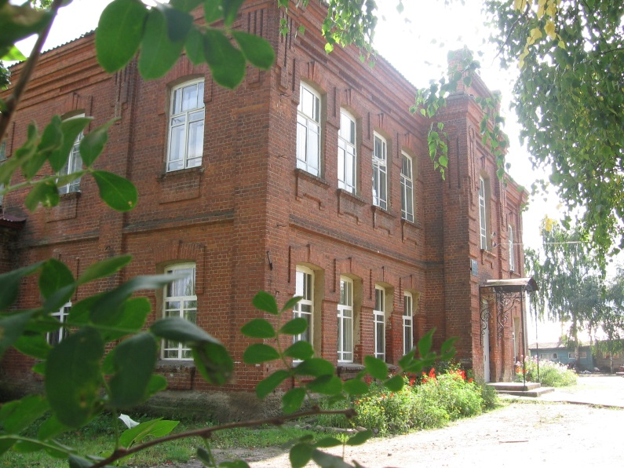

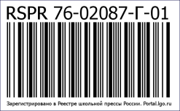



**В ритме праздника**

**Родной школе посвящается…**

Среди подкошенных полей, берёзовой аллеи,

Среди кустов рябины и заснеженных садов,

Среди колоколов, церквей, малиновой сирени,

Среди красот села та школа, в которой нет замков.

Приходим с детства мы сюда учиться,  
Уходим из неё, когда нам час придёт.

Родной струёй, к учебному простору

Мы все стремимся: ребёнок каждый удачу там найдёт.

Мы в этой самой школе свой приют находим:

Так много образов она хранит.

И из неё мы в этом мир приходим,  
Родной струёй к тому, что мир таит.

*Закатова Мария,*

*6 класс*





Помните? Была мечта скорей остепениться,

И не знали мы тогда, что слова не птица.

Вылетит – и не поймаешь, и вот детство уже

провожаешь.

Осталось совсем чуть-чуть, и можно упорхнуть.

Но хочу сказать: «Спасибо, что дали помечтать

О дружбе, о любви, карьере и о той смешной манере

Учителей и подводить, и восхищать, радовать и

Огорчать.

Бояться, но любить и улыбки всем дарить».

Сложно будет в жизни, но вспомнить ты рискни,

Как годы школьные промчались и как закончить их

рвались.

Но, закончив, мы однажды обернемся дважды,

По лицу с улыбкой скатится слезинка,

И начнется длинная тропинка.

Хочу сказать СПАСИБО вам, моим учителям,

Что всему вы научились, душу в каждого вложили

Хочу сказать СПАСИБО вам, ребята. Повстречала первую любовь,

И хотелось бы мне это повторить все вновь!

СПАСИБО, школа, что вместе всех ты нас свела,

Что буду помнить я всегда, как семья наша дружна и весела!

Дороги разойдутся, но это не беда!

Может, родная школа сведет нас опять,

Повернув время вспять.

*Новикова Анна,*

*8 класс*

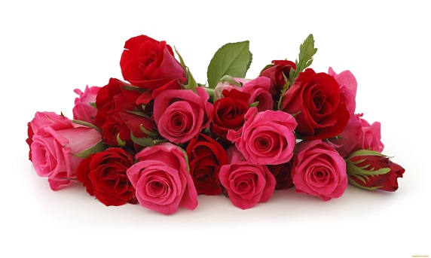





**Ода школе**

Нашей школе лет немало.

Нынче школе – юбилей!

Ну а нам пора настала

Сочинять стихи о ней.

Скоро-скоро шумный праздник.

Папа, мама, брат и я,

Вот теперь уж семиклассник,

Школа, любим мы тебя!

Многим ты дала дорогу,

Многим стала ты родной,

Снова к школьному порогу

Мы торопимся гурьбой.

Пожелать хотим мы дружно,

Чтоб всегда в судьбе твоей

Было счастья, сколько нужно,

Чтоб учила ты детей,

И тогда с тобой отметим

Двухсотлетний юбилей!

*Ильичев Илья,*

*7 класс*

Школа родная, мы будем скучать,

Всё чаще те дни вспоминая.

Сейчас мы уверенно будем шагать,

Дверь в завтрашний день открывая.

Наши школьные годы, как миг, пролетели,

А только недавно сюда мы пришли.

Все выступали, так радостно пели,

Но эти мгновенья прошли.

Сейчас всё серьезно – мы самые старшие,

И смотрят все с уваженьем на нас.

Но мы, так безжалостно жизнь торопившие,

Хотим задержать школьный наш час.

*Рябкова Нарина, 11 класс*

Школа моя из Великого,

Нет тебя родней!

Нет на свете школы краше,

Уютней и теплей!

Мы здесь рады каждому:

Учителю, ученику,

Гостю долгожданному-

Встретим как родню!

Пусть уроков много-

Выучим - не беда!

Пойдем со школьного порога

В наши лучшие года!

*Ершов Евгений,*

*7 класс*





**Мы гордимся нашей школой!**

**е**

В этом году моей родной Великосельской школе исполняется 190 лет! Нет ни одной такой школы во всей области и даже во всей стране. Совсем не важно, как выглядит школа снаружи. А в классе у нас тепло и уютно, много цветов, он похож на маленький оазис, потому что работает студия «Живая планета». Ребята с удовольствием ухаживают за растениями, сажают рассаду для школьных клумб.

Двадцать лет назад её закончила моя мама. А я в ней учусь третий год. Каждый день я с хорошим настроением сажусь в новенький школьный автобус и отправляюсь получать знания. Я с радостью открываю школьную дверь, ведь здесь ждут меня надёжные друзья, весёлые, умные и добрые ребята. Дома бывает скучно, а в школе весело. Учат нас самые лучшие учителя! Класс оснащён современной компьютерной техникой: интерактивной доской и документ- камерой. Так что уроки проходят интересно. Больше всего мне нравятся уроки математики, окружающего мира и физкультуры. Учитель показывает нам с помощью интерактивной доски различные растения, животных, музыкальные инструменты, карты. Мы можем увидеть, какая природа в джунглях, степях и пустынях. В классе часто бывают викторины, конкурсы по русскому языку, математике и окружающему миру.

В школе проходят не только уроки, но и различные мероприятия, благодаря которым школьные дни становятся ярче, радостней и интересней. Мы занимаемся в танцевальном и хоровом кружке, в студии «Аниматор», в секции «Спортивная», в кружке «Эрудит», где решаем сложные задачи.

Интересно проходят школьные праздники. Больше всего мне нравится Новый год. На праздниках мы танцуем и поём песни, которые выучили на кружках. Посмотреть на нас приходят наши мамы.

Мы бегаем в школу теми же дорожками, по которым бегали в детстве будущие министры и военачальники. Мы гордимся тем, что в нашей школе учился генерал-полковник Труфанов Н.И., Герой Советского Союза Наумов В.Н., министр путей сообщения Бещев Б.П., министр мелиорации и водного хозяйства РФ Корнев К.С., профессор метеорологии Кашин К.И. Об этом можно прочитать на памятных досках.

Сейчас директор нашей школы Ёжикова Марина Станиславовна. Она старается сделать так, чтобы детям в школе было интересно учиться. Я горжусь своей школой и постараюсь оправдать надежды наших учителей. Я рад, что учусь именно в этой школе и поздравляю её с 190-летним юбилеем.

*Гольнев Эрик, ученик 3 класса*



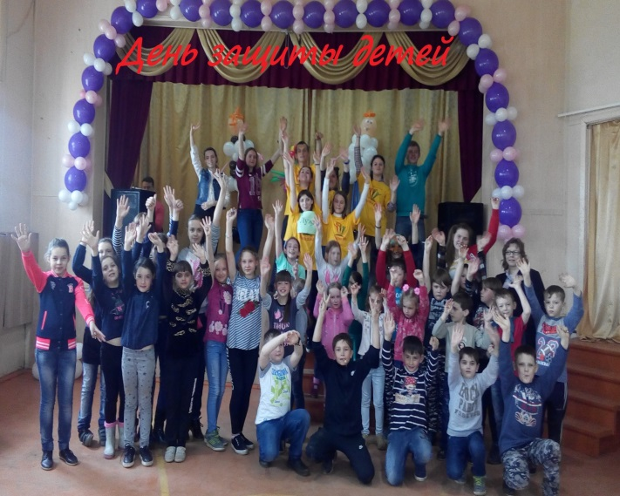

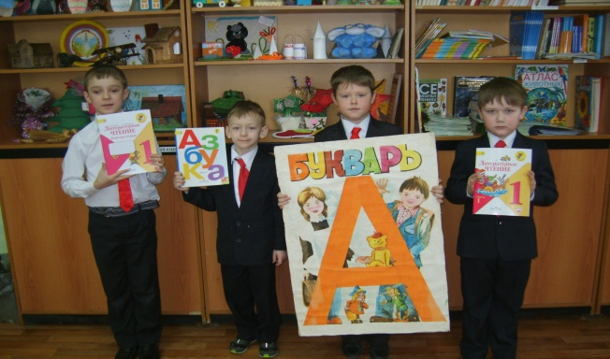

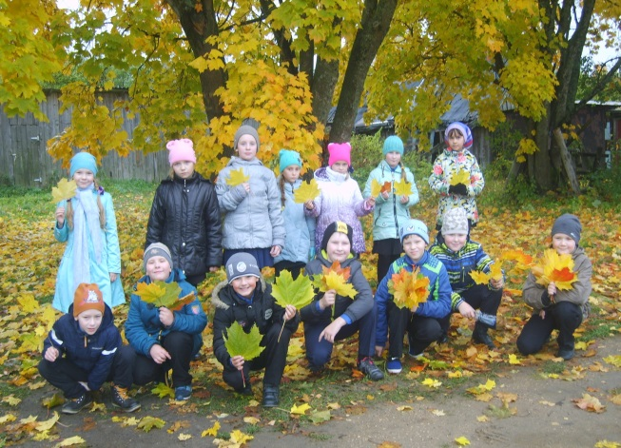

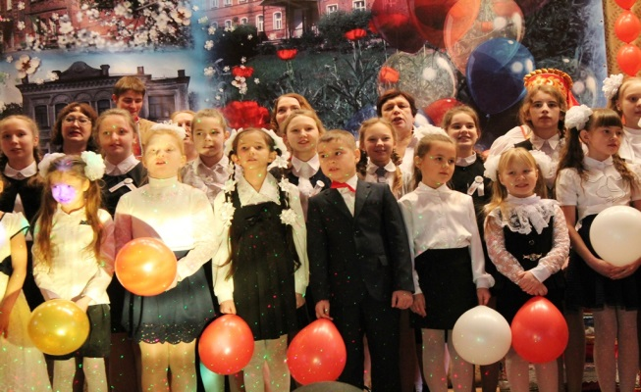

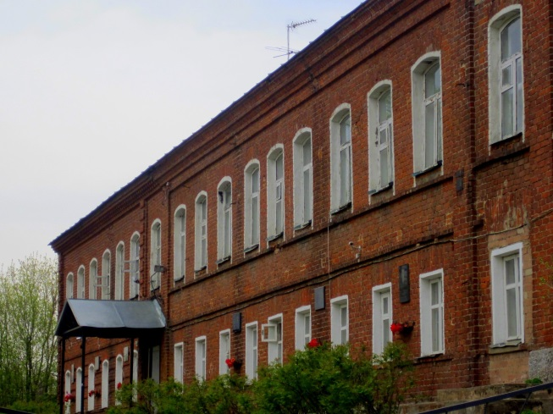



**История, которой горжусь**

Великое! Какое емкое, торжественное слово! В нем и малая родина, любимая навсегда, и часть России, для которой эпитет «великая» привычен.

У села Великого богатая история. Известно, что село упоминается еще с 13 века. Великое не раз оказывалось местом важнейших исторических событий. Вплоть до 18 века это было дворцовое село, а в 1707 году стало княжеским: Петр І подарил Великосельскую вотчину своему сподвижнику, генерал-фельдмаршалу князю А. И. Репнину. Храм Рождества Богородицы, Покрова Богородицы, Боголюбская церковь, дом-терем А.А. Локалова, дом №19, в котором по преданию останавливался император Петр І – это перечень лишь самых популярных достопримечательностей села.

Но есть у нас – в селе Великом – еще одно важное историческое место. Это школа. Великосельская средняя – одна из самых старых школ в стране. Двухэтажное, строгое, стильное здание на берегу Чёрного пруда является одним из символов моей родины. Оно было выстроено в 1868 году для обучения мальчиков на средства сельского купца-крестьянина А.В. Локалова. Именно от этой даты ведется отсчет истории школы.

Еще в начальной школе вместе с одноклассниками мы делали игрушки из глины, тем самым изучая историю родного края, его старинных ремесел. В 5 классе на уроках краеведения мы узнавали много интересного об истории Ярославской области. Из школьной летописи я узнала об истории нашей школы.

Но настоящие краеведы никогда не останавливаются на уже известном. Таким краеведом является учитель истории Сутугина Г.Н.

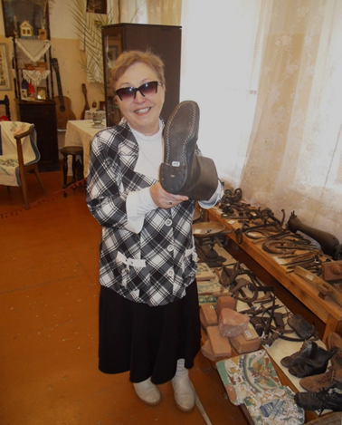



Над выпуском работали:

Ильичёва Елена Валерьевна, Сидорович Светлана Николаевна, Морозкова Марина Валерьевна,

Кологреева Анна, Ильичев Илья, Жеглова София, Моругина Полина, Смирнова Екатерина, Петрова Вера, Шадрухина Валерия,

Кухина Вероника, Павлова Арина

Адрес редакции: 152250, с. Великое, ул. Некрасовская, д. 1.Тел. 8-(48534)38144, [www.velikoeschool.ru](http://www.velikoeschool.ru)

E-mail: velikoeschool@rambler.ru.

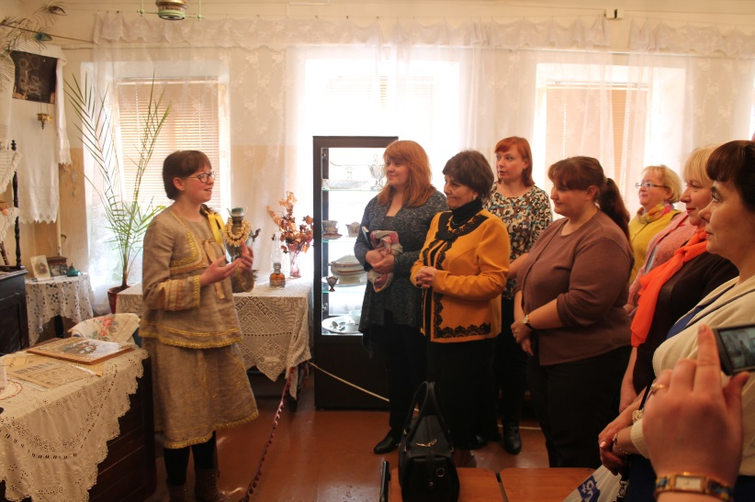

Она изучала архивные материалы и натолкнулась на копию «Дела об открытии приходского училища в селе Великом», начатого 3 октября 1827 г. и завершенного 26 февраля 1828 г. Я была вторая в селе, кто увидел эти документы. Они позволили создать полную картину становления нашей Великосельской школы, обнаружить один удивительный факт – нашей школе в 2018 году должно исполниться 190 лет. Почему мы были удивлены? В летописи датой создания школы значится 1868 год, а это значит, что должно исполниться 150 лет. Мы были в замешательстве, но, подробно изучив документы, поняли, что в селе Великом была школа, начиная с 1826 года, правда, в каком здании, неизвестно. Оказывается, сами того не предполагая, мы сделали важное открытие. Так что реальная история создания первого учебного заведения в селе Великом уводит нас на много лет назад, когда состоялось публичное открытие училища в «1828 году февраля 26 дня».

В 2018 году школа отмечает юбилей: 150-летие со дня постройки здания школы и 190-летие со дня создания первого училища. Вот это и есть наше открытие, доказанное документально.

Школа всегда давала и дает прочные знания своим питомцам, уделяя особое внимание тем, кто стремится к знаниям. Школе никогда не было стыдно за своих выпускников, где бы они ни учились, ни трудились, ни служили. А выпускникам – соответственно за свою школу, такую родную, пусть старую, но обновленную, и вполне «молодую», идущую в ногу со временем. И я горжусь, что учусь в такой школе!

*Павлова Арина*